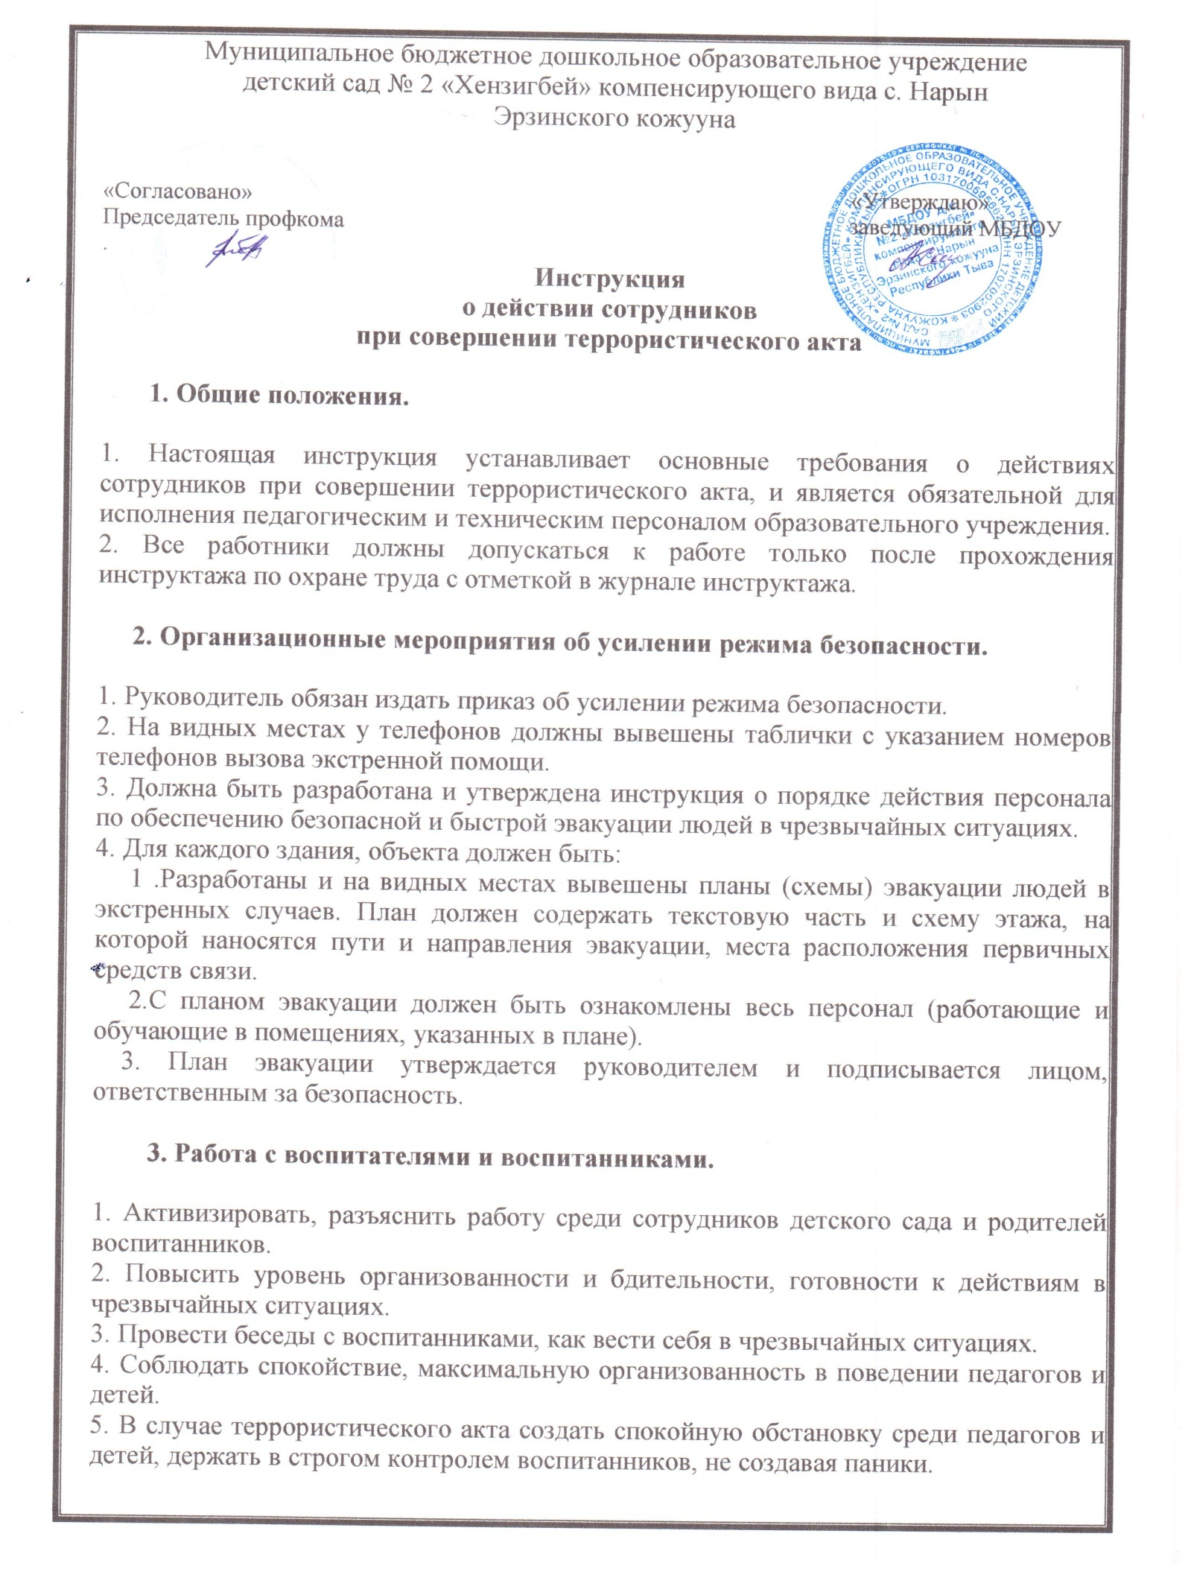

3. Провести беседы с воспитанниками, как вести себя в чрезвычайных ситуациях.
4. Соблюдать спокойствие, максимальную организованность в поведении педагогов и детей.
5. В случае террористического акта создать спокойную обстановку среди педагогов и детей, держать в строгом контролем воспитанников, не создавая паники.
6. Выполнять меры безопасности для сохранения спокойного поведения, жизни и здоровья дошкольников.
7. Разработать и реализовать мероприятия, направленные на формирование у воспитанников детского сада знаний, умений и навыков, необходимых в ситуациях террористической угрозы.
8. Проведение систематических практических занятий с детьми на тему: «Действия в чрезвычайных ситуациях»
9. Поддержать акцию «Россия – против террора»

4. Действия работников при возникновении чрезвычайной ситуации.

1. Первоочередной обязанностью каждого работника детского сада является спасение жизни детей.

2. Каждый должен знать и выполнять правила поведения и действия по сигналу тревоги.

3. Заведующая детского сада или лицо его заменяющее должен четко руководить эвакуацией детей, не допускать паники и беспорядка, обеспечить средствами защиты, инвентарем необходим для нормального жизнеобеспечения детей в период опасности.

4. Воспитатели и младшие воспитатели одевают и выводят детей из групп, проводят перекличку.

5. Старшая медицинская сестра готовит необходимые медицинские средства и при необходимости оказывает первую медицинскую помощь.

6. Работники кухни и завхоз обеспечивают детей и сотрудников водой и продуктами питания.

7. Кастелянша обеспечивает детей и работников теплым бельем (одеялами).

